大班综合活动：什么都会变
湖塘桥实验幼儿园四季园 朱佳卿
活动目标：
1.运用观察、猜测、比较等方法阅读绘本，能清楚地讲述事物的变化过程。
2.拓展“变”的不同视角，在游戏中探索事物“变”的不同方法并大胆表达。
3.积极思考、大胆尝试，发展扩散思维，体验“变”的乐趣。
活动准备：
知识经验准备：幼儿已有测量的相关经验。
物质材料准备：PPT、绘本图片、毛根、彩泥、积木、报纸等。
活动过程：
一、看看说说，感受“变”的乐趣。
1.师幼共读，发现奥秘。
师：今天我们要来参加一场特殊的比赛，猜猜苹果和穿山甲要比什么？第一次和第二次比赛的结果为什么不一样？
2.自由阅读，分享经验。
师：这个比赛很有趣，还有很多选手也来到了比赛的现场，请你们来当小裁判，走下座位去看一看、想一想、说一说。
（幼儿自由阅读，教师巡回指导。）
小结：原来事物发生变化了，比赛的结果就不一样了。
二、想想试试，迁移“变”的经验。
1.首次比赛，比谁更高。
师：我们可以用哪些办法来改变比赛的结果呢？
小结：自己垫脚变高；借助道具变高；把同伴抱起来变高……
2.再次比赛，比谁更矮。
师：请以小组为单位，用一分钟的时间尝试想出变矮的方法。
（幼儿分组较量，教师巡回指导。）
小结：原来你们用了多种方法改变了身体的姿势，让比赛的结果发生了变化。
三、做做玩玩，探索“变”的方法。
师：在后面的桌子上有好多材料，每个小朋友可以自由选择。想一想两件东西可以比什么？再把结果变一变。
（幼儿自主操作，教师巡回指导。）
师：你刚刚拿了什么材料？比的是什么？怎样改变比赛的结果？
小结：今天我们开动脑筋，用各种方法使比赛结果发生了变化，教室里的任何两种材料，都可以玩“比一比、变一变”的游戏，我们下次再试试。
小班音乐游戏：猫和老鼠
湖塘桥实验幼儿园四季园 章洁
活动目标：
1.感知奥尔夫音乐“豆豆丁”中节奏的快慢和休止。
2.能根据音乐节奏表现小老鼠“躲小猫”的情境。
3.喜欢音乐游戏，体验与同伴一起游戏的乐趣。
活动准备：ppt、音乐、“食物”若干、打击乐器若干
活动过程：
- 观看动画，引出主题
师：今天我们一起看一个《猫和老鼠》的动画片。
师：你在动画片里看到了什么？小猫睡着的时候小老鼠在干什么？
二、欣赏音乐，感知节奏
1.完整欣赏，感知节奏
师：今天还有一段好听的音乐，讲的就是小老鼠和小猫的故事，听一听音乐里小老鼠是怎么躲小猫的？
小结：前奏响起来，小老鼠准备出门，音乐停止，小老鼠停下看看有没有被小猫发现，音乐快的地方，小老鼠快速去找食物。最后听到“猫叫声”，小老鼠要赶紧躲起来。
2.乐器演奏，练习节奏
师：让我们跟着音乐，用小乐器练习一下“躲小猫”的本领吧！
- 多次游戏，体验乐趣
1.初次游戏，感受音乐节奏
师：今天这里有这么多美味的食物，想不想和老鼠妈妈一起去找食物啊！小老鼠们一会找到食物记得要送到“粮仓”来哦！
2.再次尝试，提炼游戏经验
师：找了这么多好吃的食物，肚子好饿啊，让我们来品尝一下美味吧！（游戏2-3次，鼓励幼儿创编动作。）
四、活动延伸，自然结束
你们可真是机灵的小老鼠，能听着音乐躲避小猫，让我们一起到外面再去找找食物吧！

探秘十二生肖
——大班主题背景下区域游戏拓展
湖塘桥实验幼儿园四季园 盖雪芬 唐鑫旺
游戏目标：
1.知道十二生肖是中国特有的传统文化，乐于与同伴交流自己所知道的内容。
2.了解十二生肖所包含的12种动物，感知它们的排列顺序。
3.运用各种形式记录、表现十二生肖，激发探究兴趣。
4.能抓住十二生肖的外形特征，以不同的形式表现十二生肖，培养幼儿的创造能力和实际操作能力。
5.大胆表达自己对十二生肖的喜爱，萌发中国娃特有的自豪感。
语言区
游戏名称 | 材料准备 | 玩法建议 | 观察重点
故事  小剧场 | 关于十二生肖的故事书籍或是图片、视频、各类绘本 | 通过故事盒子或是在iPad上观看关于十二生肖的故事。  自主阅读相关绘本。 | 是否有良好的阅读习惯，语言表达能力。
十二  生肖  甲骨文 | 小木棒、沙子、纸盒、毛笔、墨汁 | 根据绘本画面，在沙盒中或是运用水墨画出生肖甲骨文字。 | 前书写能力及绘画能力的发展。
我的  生肖  故事 | 白纸、记号笔、蜡笔 | 层次一：通过阅读，了解十二生肖的故事。  层次二：在纸上画下自己续编的故事，并尝试进行讲述。 | 前书写能力及绘画能力的发展。
益智区
游戏名称 | 材料准备 | 玩法建议 | 观察重点
找座位 | 题卡、生肖图片、子母贴、纸盒 | 随机抽取一张生肖图片，在底卡上找到它的座位，正确根据单双数将动物贴到座位上。 | 对单双数的认知能力及是否会按照图示进行对应摆放的能力。
生肖  排排队 | 生肖动物图片、雪糕棒、鸡蛋托 | 根据蛋托上的数字，正确按十二生肖顺序将生肖排到相对应的数字蛋托上。 | 对十二生肖顺序的认知，及对应摆放能力。
看谁  先排好 | 纸板、瓶盖、生肖图片 | 层次一：两人一起游戏，通过剪刀石头布来确定谁先排。  层次二：不按照先后顺序，两人同时游戏，比比看谁先将十二生肖按照顺序排好。 | 对十二生肖顺序的认知，及对应摆放能力。
生肖  接力赛 | 生肖动物图片、即时贴、绳子、小棒、纸箱、记录纸、笔 | 用绳子根据十二生肖排列顺序依次穿过相应的生肖，并在记录纸上画出路线，记录每种动物走了几步。 | 对洞洞的方位观察能力、用线穿洞的手眼协调能力。
对对碰 | KT板、麻将、生肖图片、骰子、记录纸 | 层次一：麻将上贴有十二生肖动物卡片，四人进行游戏，当拿取3个相同的生肖则可以碰一起，拿取时只能从边上开始拿，玩法类似于“羊了个羊”。  层次二：加入数字运算，得数相同的3个麻将碰在一起可以消掉。 | 感知数量，知道3个同种动物消掉的游戏规则。
红包乐 | KT板、红包、生肖图片、骰子 | 2人游戏，掷骰子进行前进，当走到有红包的格子可以抽取一张生肖图片，看谁先抽满十二生肖。 | 对十二生肖顺序的认知，及对应摆放能力。
生肖拼板 | 塑料筐、纸板、  垫子 | 根据纸板的大小、形状，拼出十二生肖的外形。 | 观察比较纸板的大小、形状的不同，进行创意拼摆的能力。
美工区
游戏名称 | 材料准备 | 玩法建议 | 观察重点
水彩  生肖 | 宣纸、毛笔、颜料盘、各色水粉颜料 | 幼儿在宣纸，用毛笔画出十二生肖轮廓，然后运用颜料进行上色。 | 利用水墨的方式绘画十二生肖。结合水彩等元素，使画面更有美感。
水墨生肖 | 红色洒金纸、毛笔、墨汁 | 幼儿在红色洒金纸上用毛笔画出十二生肖，并勾画动物身上的花纹。 | 对水墨作画方式的认知及运用。
十二生肖剪纸 | 纸板、手工纸、剪刀、铅笔 | 幼儿将手工纸对折，用模板画出轮廓并剪下来，再在轮廓中画出图案，进行剪纸。 | 对折勾画动物外形。运用剪刀沿着边线进行裁剪。
漂亮的  发箍 | 各色毛根、剪刀、绒球、发箍 | 在发箍上用各色毛根绕出形，进行装饰发箍。 | 尝试运用多种技法（交叉、叠绕等）进行装饰发箍。
生肖  甲骨文 | KT板、各色粘土、颜料 | 用搓长的粘土进行甲骨文塑形，然后涂上颜色。 | 尝试用揉、按压、搓长等技能做出甲骨文的形。
生活区
游戏名称 | 材料准备 | 玩法建议 | 观察重点
刺绣纺 | 毛线、绣绷、塑料针、记号笔、白纸 | 在绣布上画出十二生肖的外形，用针线进行刺绣。 | 能初步运用“一上一下”的绕绳动作完成编制作品，培养手眼协调能力。
表演区
游戏名称 | 材料准备 | 玩法建议 | 观察重点
十二  生肖的故事 | 头箍、生肖图片、KT板 | 幼儿能跟随音乐节奏和旋律的变化进行律动、舞蹈，且动作富有表现力。 | 幼儿是否能根据音乐进行表演。
建构区
游戏名称 | 材料准备 | 玩法建议 | 观察重点
自然  拼搭 | 各种自然物 | 1.根据十二生肖外形特征，自主拼搭。  2.根据不同自然物的造型独特性，尝试拼出我心目中的十二生肖。 | 幼儿的发散性思维，及摆放的认知能力。
动物  乐园 | 供幼儿欣赏的相关建筑图片、积木（数量充足）、亿童建构材料 | 通过各种建筑图片，用不同材料拼搭动物乐园。 | 幼儿对建构方面的垒高、围合、架空等技能的掌握。

小班课程故事：缺“衣”不可
湖塘桥实验幼儿园四季园 蒋泽慧 顾小琪
课程背景：
故事发生在秋冬交接的时节，天气越来越冷了，小朋友的衣服也越穿越多，午睡起床后，穿衣排起了长龙。这时，我意识到，穿衣对于小班的孩子们来说，是一场不小的挑战。《指南》中指出“指导幼儿学习和掌握生活自理的基本方法”，孩子想要成为生活的主人，必须具有基本的生活自理能力，学会服务自己。对于小班的孩子们来说，学会穿衣服是照顾自己的第一步。
课程目标：
基于以上思考，我们围绕认识常见的衣服、掌握穿衣的方法、培养良好的习惯等方面制定了本次课程目标：
1.通过讨论、观察、对比等方式，了解常见衣服的结构、种类、材质，感受衣服的多样性。
2.运用集体活动、游戏活动、家园共育等形式，激发幼儿学习穿衣的兴趣，掌握穿脱衣服的方法。
3.提升幼儿自我服务能力，逐步养成独立自主穿脱衣物的好习惯，发展幼儿的责任感、自信心以及解决问题能力。
课程线索：
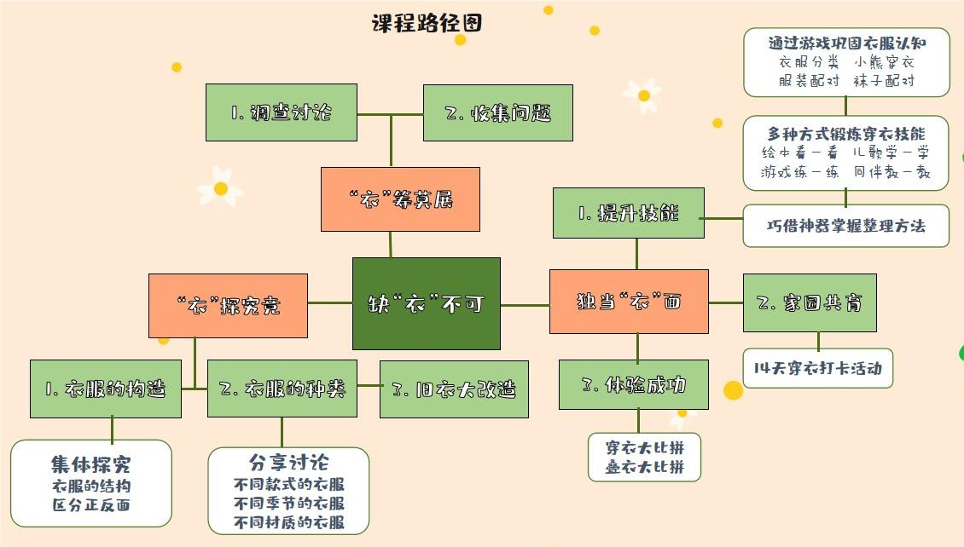

课程实施：
- “衣”筹莫展
孩子们在穿衣方面会有哪些问题与困难呢？我们展开了一次大讨论。
通过日常观察、集体谈话、家园沟通，我们深入了解了孩子不会穿衣的多种因素，收集资料和证据，一起整理出孩子们穿衣问题清单。
二、“衣”探究竟
1.衣服的构造
想要学会穿衣服，得先认识衣服的结构，通过讨论，孩子们了解到衣服里藏着好多小奥秘。
2.衣服的种类
孩子们通过观察、对比、讨论，了解了不同款式的衣服、不同季节的衣服和不同材质的衣服。
3.旧衣大改造
自从了解不同的衣服后，孩子们对衣服十分感兴趣，他们将自己的白色旧衣服带来幼儿园，当一回小小设计师，设计属于自己的服饰。
三、独当“衣”面
1.解决问题 提升技能
通过区域游戏、绘本阅读、儿歌提示、同伴互助等多种形式，掌握穿衣技能。
2.家园携手 共促发展
想要养成自主穿衣的好习惯，离不开家长的支持与配合。我们在家长群中倡导家长懂得放手，在家让孩子自己穿脱衣服，并进行14天自理能力打卡活动。
3.穿衣比赛 体验成功
通过两周的练习，孩子们大多都已经掌握了穿衣的技巧，接下来，让我们来欣赏一场别开生面的“穿衣比赛”吧。
课程反思：
小衣服，大学问，整个学习活动都是来自幼儿的生活，过程中以幼儿为主体，最大化地发挥主观能动性，幼儿在尝试穿衣的历程中有学习、认知的环节，也有分享、交流的内容，更有探索和操作的过程，他们在原有的经验上都获得了多方面的发展。

